………LİSESİ

12. SINIFLAR METİN MUHAKEME

1. DÖNEM 2. SINAVI SORULARI (Meb 1.Senaryo)

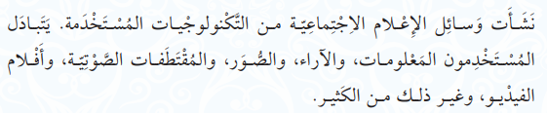

S.1. Yukarıdaki metnin konusu nedir

C.1.

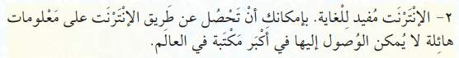

S.2. Yukarıdaki cümlenin anlamını yazınız

C.2.

Ey Faruk nasılsın? Neyle neşgul oluyorsun?

S.3. Yukarıdaki cümleleri Arapça olarak yazınız

C.3.

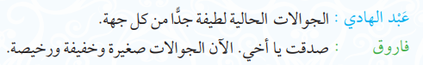

S.4. Yukarıdaki cümlelerin anlamını yazınız

C.4.

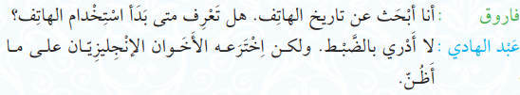

S.5. Yukarıdaki metne göre aşağıdaki soruya cevap veriniz

C.5. 

S.6. Aşağıdaki kelimelerin anlamlarını yazınız

C.6. 

S.7. Aşağıdaki görsellerin Arapçalarını altlarına yazınız

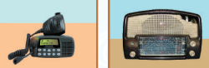

C.7.

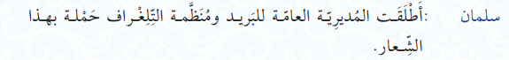

S.8. Yukarıdaki cümlenin anlamını yazınız

C.8.



S.9. yukarıdaki cümleye olumsuz cevap nasıl verilir Arapça olarak yazınız

C.9.

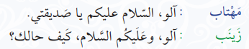

S.10. Yukarıdaki metne göre aşağıdaki soruya Arapça olarak cevap veriniz

C.10. 

e-akademi